Знакомство с историей народных кукол.
Изготовление куклы «Пеленашки» с детьми в средней группе
Цель – воспитание духовно-нравственных чувств через приобщение к народной культуре.
Задачи:
1. Познакомить детей с историей народных кукол.
2. Приобщать детей к традиционной культуре России.
3. Активизировать словарный запас дошкольников.
4. Учить мастерить куклу «Пеленашку» из лоскутков ткани.
5. Формировать у детей эстетический вкус, развивать воображение, способность фантазировать.
Оборудование и материалы: ноутбук с презентацией «Народные куклы», сундук (в нем загадка про куклу, полено, два платка, лента, кукла из соломы, кукла тряпичная), узелок, в котором находятся лоскутки белой и цветной ткани по количеству детей, ленточки, музыкальное сопровождение
Содержание совместной организованной деятельности
воспитателя и детей.
Дети садятся полукругом перед воспитателем.
Воспитатель: Здравствуйте! Давным-давно, когда заканчивались все работы в поле, огороде, саду. Что же делали люди? Ведь ни телевизора, ни компьютера, ни телефонов не было! Как вы думаете? Им наверно было скучно? (ответы) Люди собирались вместе на посиделки, там они занимались рукоделием (а как вы думаете, что значит это слово?), пели песни, хороводы водили, в игры играли, слушали сказы.
В.: Ой, сундук, давайте посмотрим, что в нем?
«Сундучок-сундучок, открывай-ка свой бочок!» Педагог открывает сундучок.
- Интересно, что здесь написано? Загадка….Давайте прочитаем.
Я хорошая игрушка,
Буду девочкам подружкой.
Я могу сидеть в коляске,
Закрывать умею глазки.
Я прошу меня любить,
Не ронять меня, не бить. (Кукла)
- О чем же мы сегодня с вами поговорим? (о куклах) Давным-давно, когда ещё не было ни пластмассы, ни резины, ни красок, когда не было магазинов, а все покупали на базарах и ярмарках, у детей не было столько игрушек, как у вас. Дети придумывали и делали себе игрушки сами.

- Самые первые куклы были деревянные. Из чего же она сделана? Повяжет девочка платок, наденет юбку, и кукла модница готова отправиться в гости или на ярмарку (показ куклы из чурки, перевязанной платками с ленточками).

- Проходило время, и наши предки придумали куклу из соломы (соломенную) (воспитатель показывает соломенную куклу). Солома - это стебли хлебных растений.

- Прошло ещё много лет и люди придумали тряпичную куклу (из чего, как вы думаете, она была сделана? из тряпочек). Самой любимой в старину была кукла, сделанная из тряпок. В одной семье таких куколок могло быть до сто штук! В куклы играли не только девочки, но и мальчики. Играли до 7-8 лет все дети. Пока дети были маленькими, кукол им шили матери, бабушки, старшие сестры. С пяти лет такую куклу уже могла делать любая девочка. Когда родители уходили в поле на работу, мама помещала такую куклу в колыбель к ребенку, он смотрел на эти маленькие куколки и спокойно играл. Куколки были яркие и нарядные.

- Как вы думаете, почему у этой куколки нет лица? (Размышления детей) Обращаю внимание на эту примечательную особенность – безликость куклы. Для головы старались использовать белую ткань. Долгие годы лицо не раскрашивалось, т.к. люди раньше были суеверные и думали, что лицо «оживает». Если такая кукла сломается, кому-то может быть плохо. Кроме того, глаза - зеркало души – необходимо закрывать, чтобы защитить внутренний мир человека от внешнего мира «сглаза», «наговора».
Все куклы делались без иголок и ножниц, нельзя было пользоваться колющими предметами.
Какие были куклы (рассматривание иллюстраций тряпичных кукол сопровождается рассказом о них - презентация)
Кукла «Барыня» предназначалась для игры в дочки – матери. А барыней называлась потому, что у нее руки, как у барыни – руки в боки.
Кукла «Зерновушка». Ее делали после сбора урожая. Внутри куклы было зерно. Она символизировала достаток в доме.
Есть еще очень интересная тряпичная кукла, да какая маленькая. Эта кукла называется – «Пеленашка». А кто из вас знает, почему эта кукла получила такое название? Кукла «Пеленашка» – младенчик в платочке, завернутый в пеленку. А как вы думаете, для чего раньше делали таких кукол? («Пеленашку» делали для маленьких детей, клали их в колыбельку (кроватку), чтобы малыши крепко спали.). Раньше считалось, что в доме, где есть дети, обязательно должна быть кукла – «Пеленашка». А какими они были? (Кукол делали из дерева, тряпочек, соломы. Кукле не делали лица)
Физминутка:
Игра «Веселый бубен»
«Ты катись веселый бубен, дружно, дружно по рукам,
У кого остался бубен, тот в кругу станцует нам»

- Скажите, а вы хотите себе такую куколку «Пеленашку»? Сегодня мы с вами научимся делать такую куколку (показ куклы). Тогда давайте пройдем к столам и приступим к работе. Сейчас я вам расскажу технологию изготовления куклы.
Кукла просто загляденье,
Детям всем на удивленье,
Коль хотите научиться
Эту куклу мастерить
Вам придется не лениться
И старанье приложить!
В.: - Я приготовила лоскутки разных материалов, вы должны выбрать те, которые вам понравятся. Напомню, что куклу делали для ребенка, значит, ткань нужно выбрать мягкую, не колючую, гладкую. Ребенок играл с куклой, значит, веревочки, которыми перевязывали куклу, должны быть крепкими, чтобы не порвались. (Дети выбирают на ощупь нужные лоскутки, проверяют на прочность тесьму, пряжу пытаясь порвать их, выбирают ту, что прочнее)

В.: - А теперь давайте вспомним поговорки о труде.
Без труда не выловишь и рыбку из пруда. Поспешишь, людей насмешишь. Дело мастера боится. Кончил дело гуляй смело. Делу время, а потехе час, пора и отдохнуть
В.: Наше занятие подошло к концу. Посмотрите каких красивых кукол вы сделали. Расскажите, что вы запомнили из рассказа о кукле? (Кукла называется Пеленашка. Ее вешали над колыбелькой малыша, чтобы она хранила его сон.) Вы довольны своей работой? (Да, у нас получились куколки).
В.: - Эту куклу вы возьмите домой повесьте ее над своей кроватью. А если захотите, можете сделать дома еще куколки вместе с родителями и подарить их близким людям. Пусть Пеленашки оберегают всех ваших близких.

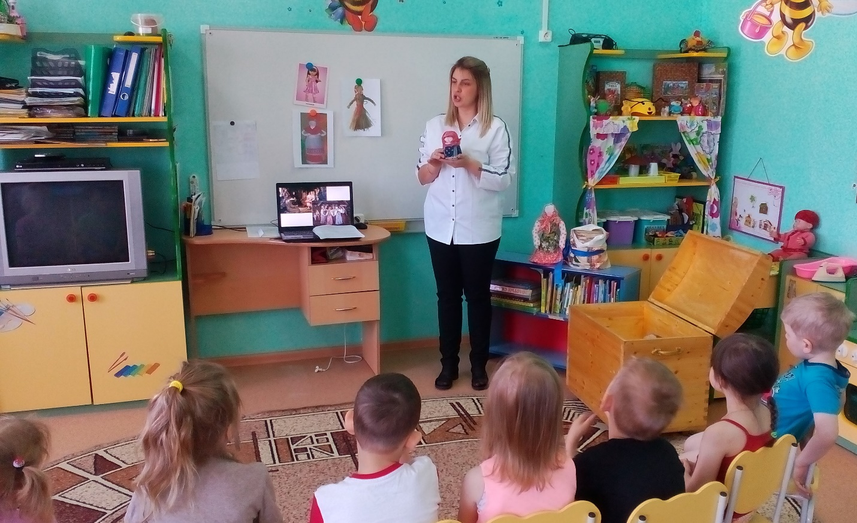
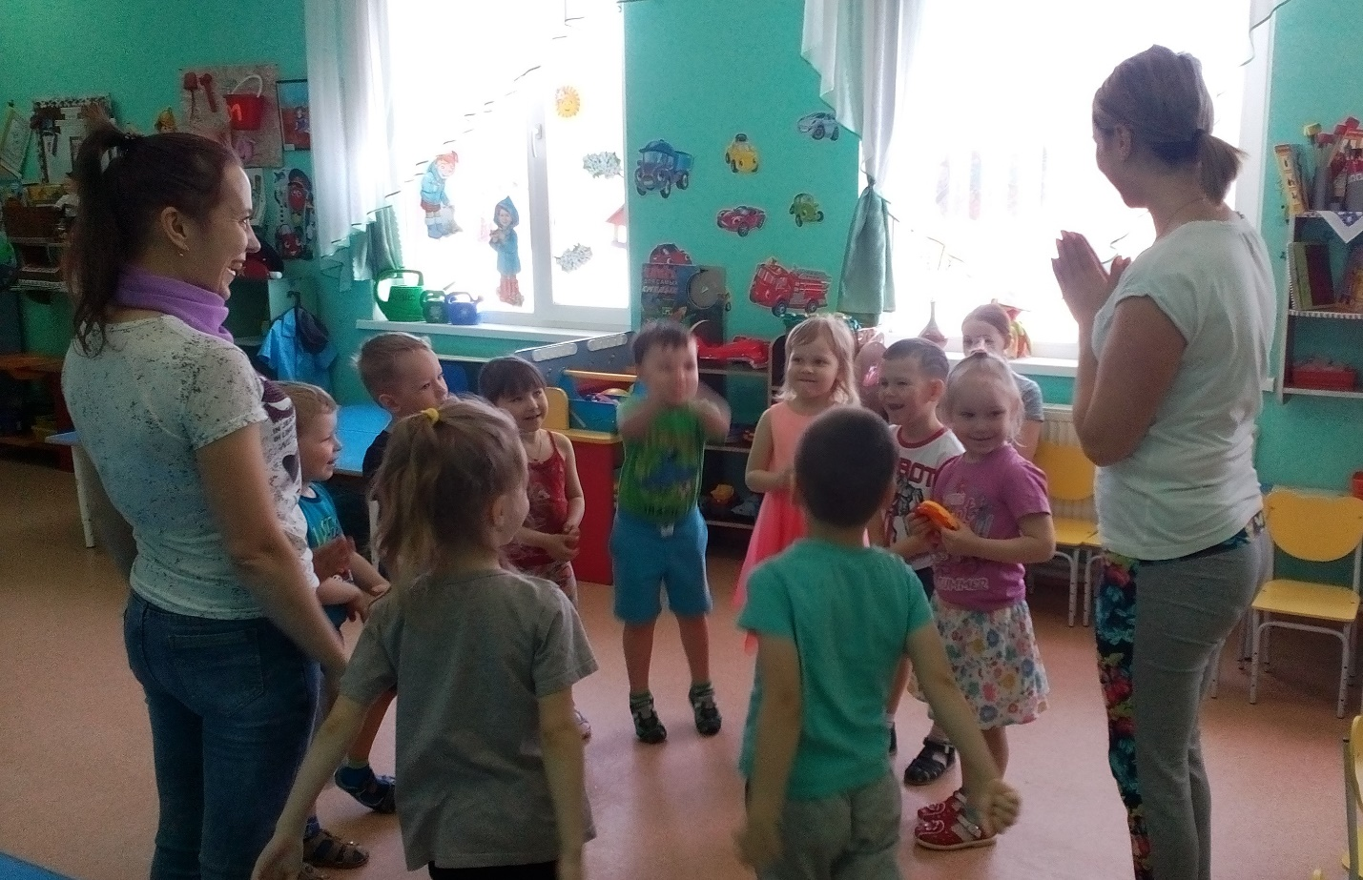
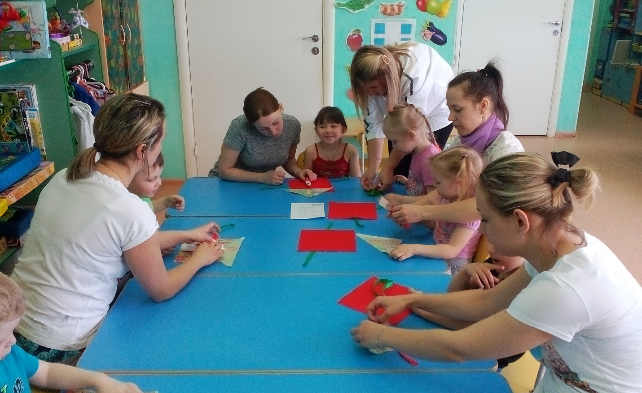
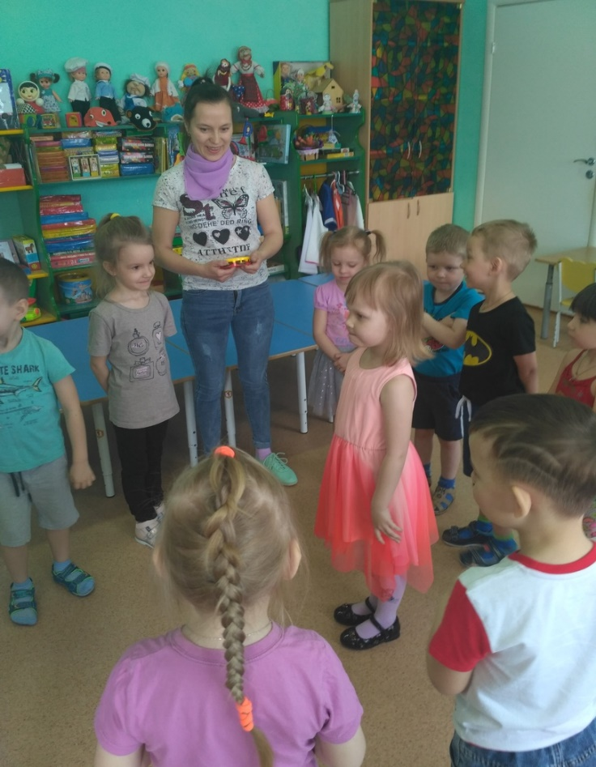
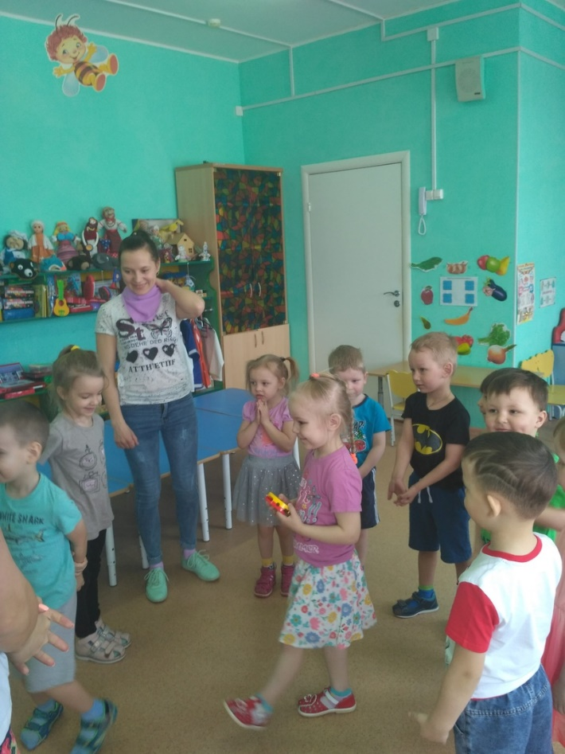
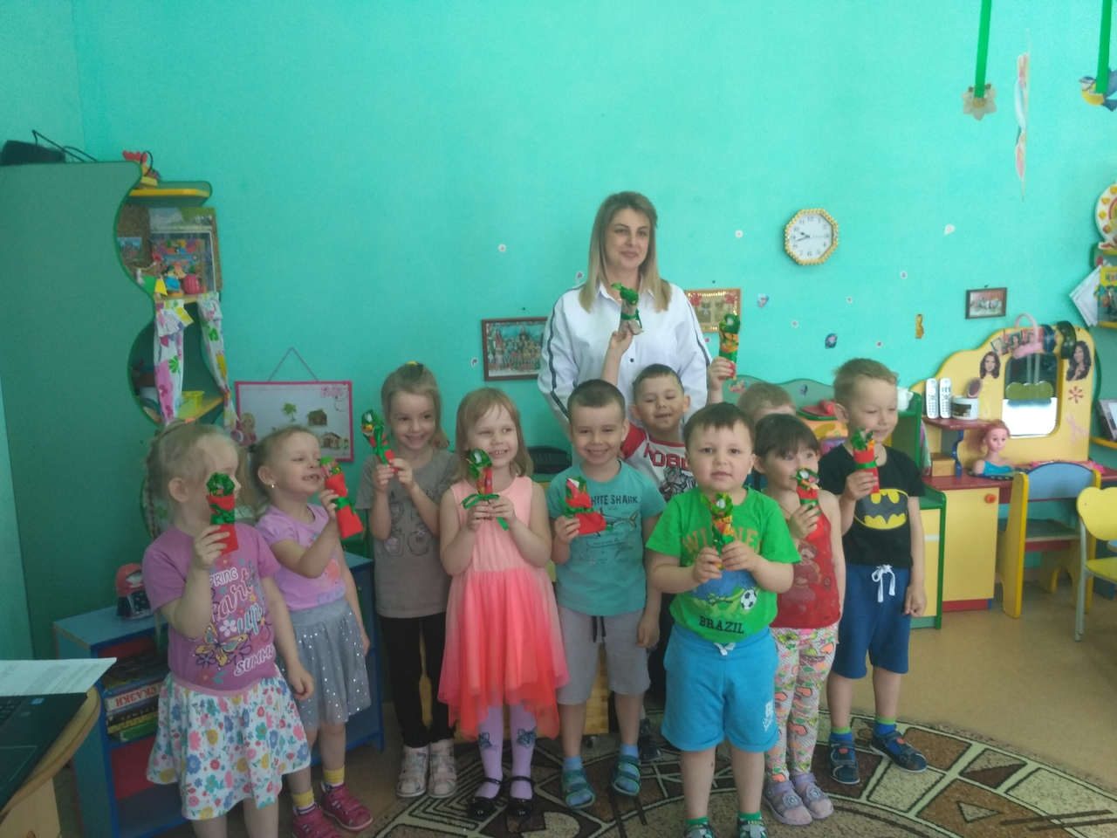

Схема изготовления куклы Пеленашки
